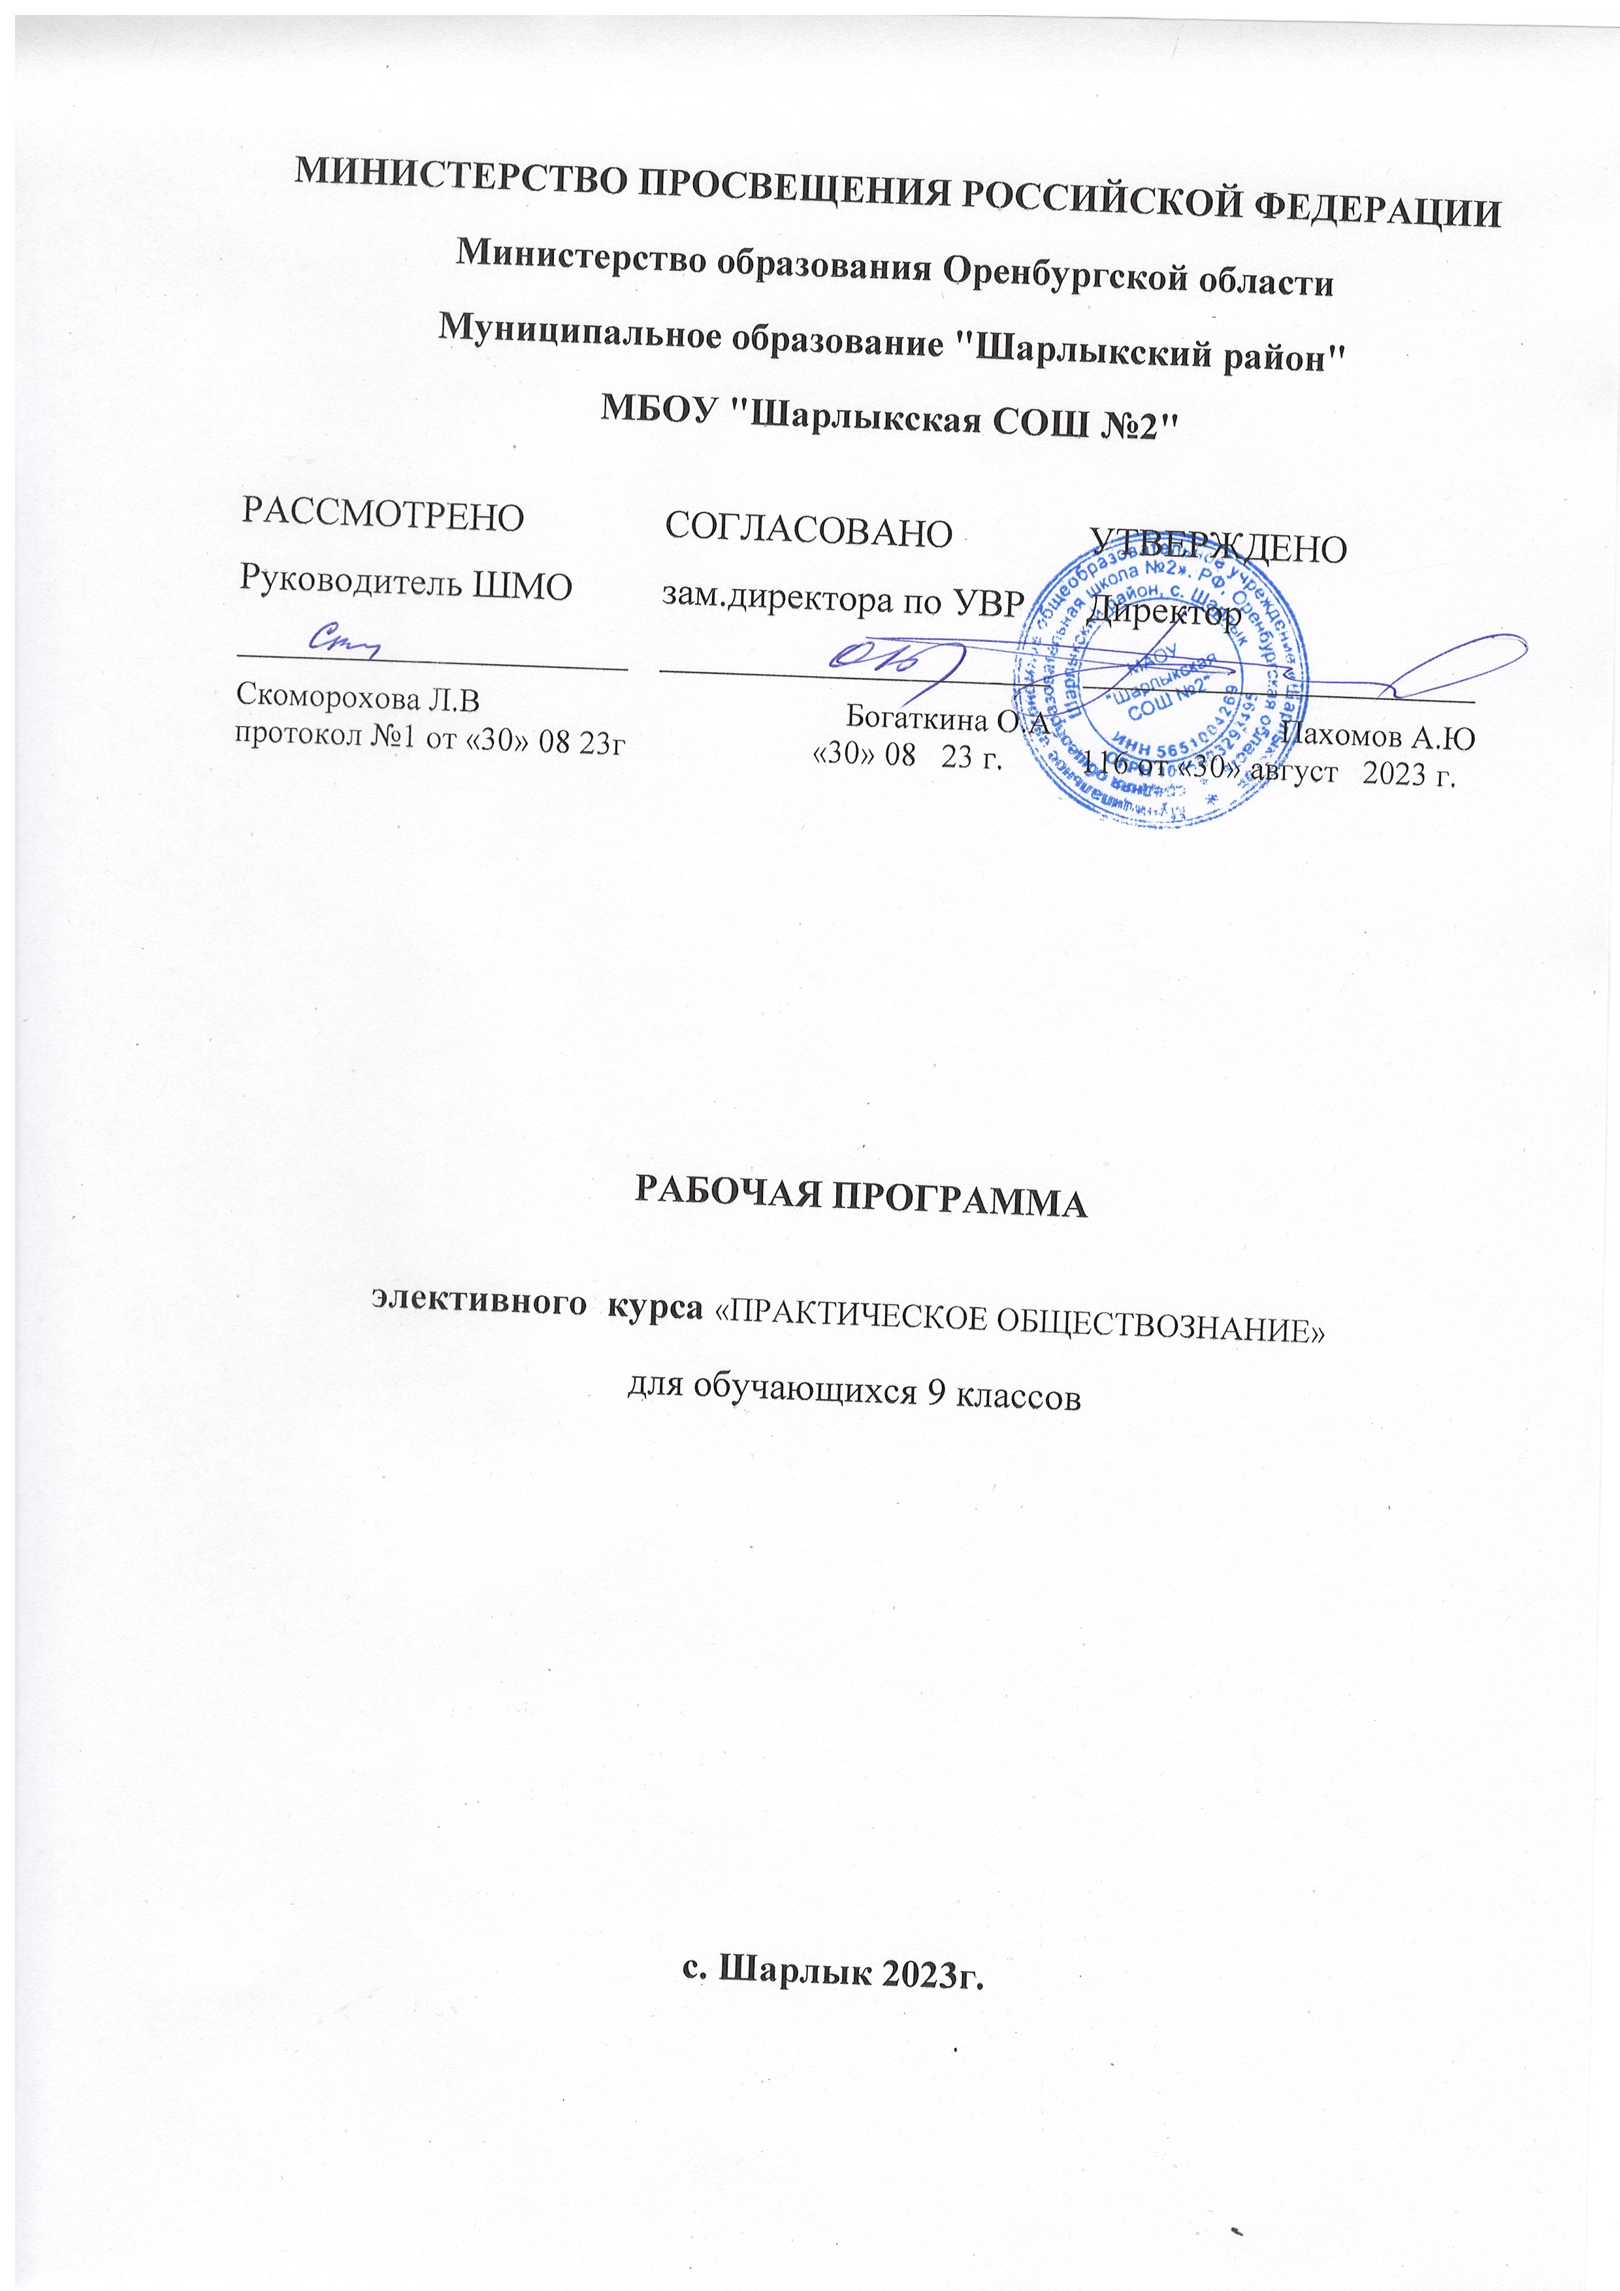МИНИСТЕРСТВО ПРОСВЕЩЕНИЯ РОССИЙСКОЙ ФЕДЕРАЦИИ
Министерство образования Оренбургской области
Муниципальное образование "Шарлыкский район"
МБОУ "Шарлыкская СОШ №2"

РАССМОТРЕНО  Руководитель ШМО  ________________________  Скоморохова Л.В  протокол №1 от «30» 08 23г | СОГЛАСОВАНО  зам.директора по УВР  ________________________  Богаткина О.А  «30» 08 23 г. | УТВЕРЖДЕНО  Директор  ________________________  Пахомов А.Ю  116 от «30» август 2023 г.

РАБОЧАЯ ПРОГРАММА

элективного курса «ПРАКТИЧЕСКОЕ ОБЩЕСТВОЗНАНИЕ»
для обучающихся 9 классов

с. Шарлык 2023г.

ПЛАНИРУЕМЫЕ РЕЗУЛЬТАТЫ ОСВОЕНИЯ ЭЛЕКТИВНОГО КУРСА «ПРАКТИЧЕСКОЕ ОБЩЕСТВОЗНАНИЕ»
Планируемые результаты освоения программы учебного (элективного) курса «Практическое обществознание» уточняют и конкретизируют общее понимание личностных, метапредметных и предметных результатов как с позиций организации их достижения в образовательной деятельности, так и с позиций оценки достижения этих результатов.
Результаты изучения учебного (элективного) курса по выбору обучающихся должны отражать: 1) развитие личности обучающихся средствами предлагаемого для изучения учебного предмета, курса: развитие общей культуры обучающихся, их мировоззрения, ценностно-смысловых установок, развитие познавательных, регулятивных и коммуникативных способностей, готовности и способности к саморазвитию и профессиональному самоопределению; 2) овладение систематическими знаниями и приобретение опыта осуществления целесообразной и результативной деятельности; 3) развитие способности к непрерывному самообразованию, овладению ключевыми компетентностями, составляющими основу умения: самостоятельному приобретению и интеграции знаний, коммуникации и сотрудничеству, эффективному решению (разрешению) проблем, осознанному использованию информационных и коммуникационных технологий, самоорганизации и саморегуляции; 4) обеспечение академической мобильности и (или) возможности поддерживать избранное направление образования; 5) обеспечение профессиональной ориентации обучающихся.
Планируемые личностные результаты
Личностные результаты включают: 1) отражение российской гражданской идентичности, патриотизма, уважения к своему народу, чувства ответственности перед Родиной; 2) отражение гражданской позиции как активного и ответственного члена российского общества, осознающего свои конституционные права и обязанности, уважающего закон и правопорядок, обладающего чувством собственного достоинства, осознанно принимающего традиционные национальные и общечеловеческие гуманистические и демократические ценности; 3) сформированность мировоззрения, соответствующего современному уровню развития науки и общественной практики, основанного на диалоге культур, а также различных форм общественного сознания, осознание своего места в поликультурном мире; 4) сформированность основ саморазвития и самовоспитания в соответствии с общечеловеческими ценностями и идеалами гражданского общества; готовность и способность к самостоятельной, творческой и ответственной деятельности; 5) толерантное сознание и поведение в поликультурном мире, готовность и способность вести диалог с другими людьми, достигать в нем взаимопонимания, находить общие цели и сотрудничать для их достижения; 6) навыки сотрудничества со сверстниками, детьми младшего возраста, взрослыми в образовательной, общественно полезной, учебноисследовательской, проектной и других видах деятельности; 7) нравственное сознание и поведение на основе усвоения общечеловеческих ценностей; 8) готовность и способность к образованию, в том числе самообразованию, на протяжении всей жизни; сознательное отношение к непрерывному образованию как условию успешной профессиональной и общественной деятельности; 9) эстетическое отношение к миру, включая эстетику общественных отношений.
Планируемые метапредметные результаты
Метапредметные результаты отражают: 1) умение самостоятельно определять цели деятельности и составлять планы деятельности; самостоятельно осуществлять, контролировать и корректировать деятельность; использовать все возможные ресурсы для достижения поставленных целей и реализации планов деятельности; выбирать успешные стратегии в различных ситуациях; 2) умение продуктивно общаться и взаимодействовать в процессе совместной деятельности, учитывать позиции других участников деятельности, эффективно разрешать конфликты; 3) владение навыками познавательной, учебно-исследовательской и проектной деятельности, навыками разрешения проблем; способность и готовность к самостоятельному поиску методов решения практических задач, применению различных методов познания; 4) готовность и способность к самостоятельной информационнопознавательной деятельности, владение навыками получения необходимой информации из словарей разных типов, умение ориентироваться в различных источниках информации, критически оценивать и интерпретировать информацию, получаемую из различных источников; 5) умение определять назначение и функции различных социальных институтов; 6) умение самостоятельно оценивать и принимать решения, определяющие стратегию поведения, с учетом гражданских и нравственных ценностей; 7) владение навыками познавательной рефлексии как осознания совершаемых действий и мыслительных процессов, их результатов и оснований, границ своего знания и незнания, новых познавательных задач и средств их достижения. Регулятивные универсальные учебные действия умение применять индуктивные и дедуктивные способы рассуждения,− видеть различные стратегии решения задач; умение планировать и осуществлять деятельность, направленную на− решение задач исследовательского характера; умение демонстрировать свое речевое и неречевое поведение в− учебных и внеучебных ситуациях; способность сознательно организовать и регулировать свою− деятельность – учебную, общественную и др., контролировать и корректировать деятельность, давать ее оценку; умение генерировать идеи и определять средства для их реализации;− умение вносить необходимые дополнения и коррективы в план, и− способ действия в случае расхождения эталона, реального действия и его продукта. Познавательные универсальные учебные действия. моделирование социальных процессов;− владение умениями работать с учебной и внешкольной информацией− (анализировать и обобщать факты, составлять план, тезисы, формулировать и обосновывать выводы); способность к решению творческих задач, участие в проектной и− учебно-исследовательской деятельности; понимание различий между исходными фактами и гипотезами,− теоретическими моделями и реальными объектами для их объяснения; овладение универсальными учебными действиями на примерах гипотез− для объяснения известных фактов и экспериментальной проверки выдвигаемых гипотез, разработки теоретических моделей, процессов или явлений; овладение навыками самостоятельного приобретения новых знаний;− чтение текстов с извлечением необходимой информации, умение− анализировать информацию, сопоставлять факты, делать заключения и выводы; уметь анализировать явления и события социального характера,− выявлять причины их возникновения и возможные последствия, проектировать модели личного поведения. Коммуникативные универсальные учебные действия умение взаимодействовать со сверстниками и взрослыми, работать в− группах над задачами исследовательского характера; умение контролировать, корректировать и оценивать свои действия и− действия партнеров; развитие и активное проявление коммуникативной компетенции− (речевой, языковой, социокультурной, компенсаторной, учебнопознавательной), включая умение взаимодействовать с окружающими, выполняя разные социальные роли; владение навыками организации и участия в коллективной−деятельности.
Планируемые предметные результаты
В результате обучения по Программе учебного (элективного) курса «Практическое обществознание» обучающийся научится: Человек. Человек в системе общественных отношений – Выделять черты социальной сущности человека; – определять роль духовных ценностей в обществе; – распознавать формы культуры по их признакам, иллюстрировать их примерами; – различать виды искусства; – соотносить поступки и отношения с принятыми нормами морали; – выявлять сущностные характеристики религии и ее роль в культурной жизни; – выявлять роль агентов социализации на основных этапах социализации индивида; – раскрывать связь между мышлением и деятельностью; – различать виды деятельности, приводить примеры основных видов деятельности; – выявлять и соотносить цели, средства и результаты деятельности; – анализировать различные ситуации свободного выбора, выявлять его основания и последствия; – различать формы чувственного и рационального познания, поясняя их примерами; – выявлять особенности научного познания; – различать абсолютную и относительную истины; – иллюстрировать конкретными примерами роль мировоззрения в жизни человека; – выявлять связь науки и образования, анализировать факты социальной действительности в контексте возрастания роли образования и науки в современном обществе; – выражать и аргументировать собственное отношение к роли образования и самообразования в жизни человека.
Общество как сложная динамическая система
– Характеризовать общество как целостную развивающуюся (динамическую) систему в единстве и взаимодействии его основных сфер и институтов;
– выявлять, анализировать, систематизировать и оценивать информацию, иллюстрирующую многообразие и противоречивость социального развития;
Экономика
– Раскрывать взаимосвязь экономики с другими сферами жизни общества;
– конкретизировать примерами основные факторы производства и факторные доходы;
– объяснять механизм свободного ценообразования, приводить примеры действия законов спроса и предложения;
– различать формы бизнеса;
–различать формы, виды проявления инфляции, оценивать последствия инфляции для экономики в целом и для различных социальных групп;
– выделять объекты спроса и предложения на рынке труда, описывать механизм их взаимодействия;
– определять причины безработицы, различать ее виды; – высказывать обоснованные суждения о направлениях государственной политики в области занятости;
Социальные отношения
– Выделять критерии социальной стратификации;
– анализировать социальную информацию из адаптированных источников о структуре общества и направлениях ее изменения;
– выделять особенности молодежи как социально-демографической группы, раскрывать на примерах социальные роли юношества;
– выявлять причины социальных конфликтов, моделировать ситуации разрешения конфликтов;
– конкретизировать примерами виды социальных норм; – характеризовать виды социального контроля и их социальную роль, различать санкции социального контроля;
– характеризовать социальные институты семьи и брака; раскрывать факторы, влияющие на формирование института современной семьи; – характеризовать семью как социальный институт, раскрывать роль семьи в современном обществе; – высказывать обоснованные суждения о факторах, влияющих на демографическую ситуацию в стране; – формулировать выводы о роли религиозных организаций в жизни современного общества, объяснять сущность свободы совести, сущность и значение веротерпимости; – осуществлять комплексный поиск, систематизацию социальной информации по актуальным проблемам социальной сферы, сравнивать, анализировать, делать выводы, рационально решать познавательные и проблемные задачи; – оценивать собственные отношения и взаимодействие с другими людьми с позиций толерантности. Политика
– Выделять субъектов политической деятельности и объекты политического воздействия; – различать политическую власть и другие виды власти;
– устанавливать связи между социальными интересами, целями и методами политической деятельности;
– раскрывать роль и функции политической системы;
– характеризовать государство как центральный институт политической системы; – различать типы политических режимов, давать оценку роли политических режимов различных типов в общественном развитии;
– обобщать и систематизировать информацию о сущности (ценностях, принципах, признаках, роли в общественном развитии) демократии;
– характеризовать демократическую избирательную систему;
– раскрывать на примерах функционирование различных партийных систем; – формулировать суждение о значении многопартийности и идеологического плюрализма в современном обществе.
Правовое регулирование общественных отношений
– Сравнивать правовые нормы с другими социальными нормами; – выделять основные элементы системы права; – выстраивать иерархию нормативных актов; – выделять основные стадии законотворческого процесса в Российской Федерации; – различать понятия «права человека» и «права гражданина», ориентироваться в ситуациях, связанных с проблемами гражданства, правами и обязанностями гражданина РФ, с реализацией гражданами своих прав и свобод; – обосновывать взаимосвязь между правами и обязанностями человека и гражданина, выражать собственное отношение к лицам, уклоняющимся от выполнения конституционных обязанностей; – аргументировать важность соблюдения норм экологического права и характеризовать способы защиты экологических прав; – раскрывать содержание гражданских правоотношений; – применять полученные знания о нормах гражданского права в практических ситуациях, прогнозируя последствия принимаемых решений; – различать организационно-правовые формы предприятий; – характеризовать порядок рассмотрения гражданских споров; – давать обоснованные оценки правомерного и неправомерного поведения субъектов семейного права, применять знания основ семейного права в повседневной жизни; – находить и использовать в повседневной жизни информацию о правилах приема в образовательные организации профессионального и высшего образования; – характеризовать условия заключения, изменения и расторжения трудового договора; – иллюстрировать примерами виды социальной защиты и социального обеспечения; – извлекать и анализировать информацию по заданной теме в адаптированных источниках различного типа (Конституция РФ, ГПК РФ, АПК РФ, УПК РФ); – объяснять основные идеи международных документов, направленных на защиту прав человека. Обучающийся получит возможность научиться: Человек. Человек в системе общественных отношений – Использовать полученные знания о социальных ценностях и нормах в повседневной жизни, прогнозировать последствия принимаемых решений; – применять знания о методах познания социальных явлений и процессов в учебной деятельности и повседневной жизни; – оценивать разнообразные явления и процессы общественного развития; – характеризовать основные методы научного познания; – выявлять особенности социального познания; – различать типы мировоззрений; – объяснять специфику взаимовлияния двух миров социального и природного в понимании природы человека и его мировоззрения; – выражать собственную позицию по вопросу познаваемости мира и аргументировать ее. Общество как сложная динамическая система – Устанавливать причинно-следственные связи между состоянием различных сфер жизни общества и общественным развитием в целом; – выявлять, опираясь на теоретические положения и материалы СМИ, тенденции и перспективы общественного развития; – систематизировать социальную информацию, устанавливать связи в целостной картине общества (его структурных элементов, процессов, понятий) и представлять ее в разных формах (текст, схема, таблица).
Экономика – Выделять и формулировать характерные особенности рыночных структур; – выявлять противоречия рынка; – раскрывать роль и место фондового рынка в рыночных структурах; – раскрывать возможности финансирования малых и крупных фирм; – обосновывать выбор форм бизнеса в конкретных ситуациях; – различать источники финансирования малых и крупных предприятий; – определять практическое назначение основных функций менеджмента; – определять место маркетинга в деятельности организации; – применять полученные знания для выполнения социальных ролей работника и производителя; – оценивать свои возможности трудоустройства в условиях рынка труда; – раскрывать фазы экономического цикла; – высказывать аргументированные суждения о противоречивом влиянии процессов глобализации на различные стороны мирового хозяйства и национальных экономик; давать оценку противоречивым последствиям экономической глобализации; – извлекать информацию из различных источников для анализа тенденций общемирового экономического развития, экономического развития России.
Социальные отношения – Выделять причины социального неравенства в истории и современном обществе; – высказывать обоснованное суждение о факторах, обеспечивающих успешность самореализации молодежи в современных условиях; – анализировать ситуации, связанные с различными способами разрешения социальных конфликтов; – выражать собственное отношение к различным способам разрешения социальных конфликтов; – толерантно вести себя по отношению к людям, относящимся к различным этническим общностям и религиозным конфессиям; оценивать роль толерантности в современном мире; – находить и анализировать социальную информацию о тенденциях развития семьи в современном обществе; – выявлять существенные параметры демографической ситуации в России на основе анализа данных переписи населения в Российской Федерации, давать им оценку; – выявлять причины и последствия отклоняющегося поведения, объяснять с опорой на имеющиеся знания способы преодоления отклоняющегося поведения; – анализировать численность населения и динамику ее изменений в мире и в России.
Политика – Находить, анализировать информацию о формировании правового государства и гражданского общества в Российской Федерации, выделять проблемы; – выделять основные этапы избирательной кампании; – в перспективе осознанно участвовать в избирательных кампаниях; – отбирать и систематизировать информацию СМИ о функциях и значении местного самоуправления; – самостоятельно давать аргументированную оценку личных качеств и деятельности политических лидеров; – характеризовать особенности политического процесса в России; – анализировать основные тенденции современного политического процесса. Правовое регулирование общественных отношений – Действовать в пределах правовых норм для успешного решения жизненных задач в разных сферах общественных отношений; – перечислять участников законотворческого процесса и раскрывать их функции; – характеризовать механизм судебной защиты прав человека и гражданина в РФ; – ориентироваться в предпринимательских правоотношениях; – выявлять общественную опасность коррупции для гражданина, общества и государства; – применять знание основных норм права в ситуациях повседневной жизни, прогнозировать последствия принимаемых решений; – оценивать происходящие события и поведение людей с точки зрения соответствия закону; – характеризовать основные направления деятельности государственных органов по предотвращению терроризма, раскрывать роль СМИ и гражданского общества в противодействии терроризму.

Календарно-тематическое планирование
№ | Содержание | Кол-во часов | По плану | По факту
1 | Вводное занятие. Диагностическая работа по курсу 5-8 классов. | 1 | 04.09
«Человек и общество»: ключевые понятия и сложные вопросы (4 ч) задания №2-3

2 | Взаимодействия общества и природы. | 1 | 11.09
3 | Основные сферы общественной жизни, их взаимосвязь. | 1 | 18.09
4 | Межличностные отношения. | 1 | 25.09
5 | Межличностные конфликты. | 1 | 02.10
«Сфера духовной культуры»: ключевые понятия и сложные вопросы (4 ч) задания №4-5

6 | Наука в жизни современного общества. | 1 | 09.10
7 | Образование и его значение в условиях информационного общества. | 1 | 16.10
8 | Религия. Свобода слова. | 1 | 23.10
9 | Мораль. | 1 | 06.11
«Экономика»: ключевые понятия и сложные вопросы (4 ч) задания №6-9

10 | Экономические системы и собственность. | 1 | 13.11
11 | Рынок и рыночный механизм. | 1 | 20.11
12 | Предпринимательство. | 1 | 27.11
13 | Налоги. | 1 | 04.12
«Социальная сфера»: ключевые понятия и сложные вопросы (4 ч) задания №10-11

14 | Социальная структура общества. | 1 | 11.12
15 | Социальные ценности и нормы. | 1 | 18.12
16 | Отклоняющиеся поведение. Социальная значимость ЗОЖ. | 1 | 25.12
17 | Межнациональные отношения. | 1 | 15.01
«Сфера политики и социального управления»:
ключевые понятия и сложные вопросы (4 ч) задания №13-14

18 | Понятие и признаки государства. | 1 | 22.01
19 | Форма государства. | 1 | 29.01
20 | Разделение властей. | 1 | 05.02
21 | Гражданское общество и правовое  государство. | 1 | 12.02
«Право»: ключевые понятия и сложные вопросы (6 ч) задания №16-18

22 | Нормы права.  Нормативный правовой акт. | 1 | 19.02
23 | Правонарушения.  Юридическая ответственность. | 1 | 26.02
24 | Права ребенка и их защита. | 1 | 04.03
25-26 | Отрасли права. | 2 | 11.03  18.03
27 | Международно-правовая защита жертв  вооруженных конфликтов | 1 | 08.04
28-29 | Модели заданий  № 1,6, 12, 15, 19, 20. | 2 | 15.04  22.04
30-32 | Модели заданий №21-24 | 3 | 29.04  06.05
33-34 | Итоговое занятие. | 2 | 13.05  20.05

